+++++
宜蘭縣蘇澳鎮蘇澳國民小學99學年度六年級畢業旅行活動
出發時間：民國 100年4月13.14.15日（星期三、四、五）

第一天『泰翔』的專業領隊團，將帶您遨遊知性浪漫之旅三日遊
06:00-06:30學校大集合呦﹗﹗點名之後準備出發【每班一名泰翔專業領隊全程帶領】
07:00-09:00團康拼盤系列…【寓教於樂，玩中學，學中玩】
行車安全介紹→車上團康活動→國道風光詳介→旅遊景點車上詳解→手冊學習單回饋分享。
09:10-10:20 ▲知性之旅…桃園航空館。
11:00-11:30 ★桃園.埔心農場Check in
11:50-12:50 ●歡樂午餐.埔心宴會餐廳
13:00-17:30 ▲山訓體驗…味全埔心農場。攀岩.垂降.單雙索體驗
大牧草園遊園活動及觀賞動物歡樂劇場
17:40-18:40 ●快樂晚餐.埔心宴會餐廳
19:00-20:00 ▲相見歡之夜…班級聯誼及班級康樂大競賽。
21:30～ 甜美夢鄉…﹙領隊查房時間，叮嚀夜間注意事項﹚
第二天
07:00-08:00 ●早安…營養豐富早餐等您哦！
09:30-10:30 ▲潭情說畫映日月…日月潭國家風景區
中海拔造就日月潭宛如圖畫山水，氤氳水氣及層次分明的山景
變化，一物一景渾然天成，ㄙ畫般的意境，足以讓人流連忘返
10:30-10:40 ▲潭情說畫映日月…從日月潭遊客中心搭乘空中纜車進九族文化村
11:00-16:30 ▲文化之旅…九族文化村一票到底
●歡樂午餐.九族麗宮餐廳OR 100元餐券
園區規劃【進入票口發DM→各班級拍攝團體照→帶領認識園區→學生分組解散→領隊進行園區點】
- 領隊駐點位置：UFO廣場.阿拉丁廣場.設立蘇澳服務站
17:10-17:20 ★埔里.箱根溫泉會館Check in
17:30-18:50 ●快樂晚餐.箱根宴會餐廳
19:00-20:30 ▲瘋狂勁爆超ㄅ一ㄤ、的青春歡樂晚會
- 默契培養◎音樂&團康遊戲◎薪火相傳◎感性時間
22:30～ free night…晚安區…﹙領隊查房時間，叮嚀夜間注意事項﹚

宜蘭縣蘇澳鎮蘇澳國民小學99學年度六年級畢業旅行活動
出發時間：民國 100年4月13.14.15日（星期三、四、五）

第三天
07:00-08:00 ●哦嗨呦…健康活力早餐等您哦！﹙餐廳早宴邀約﹚
09:00-10:30 ▲紙的故鄉…廣興紙寮
◎親紙之旅︰專業導覽介紹造紙的原理與原料
◎嘆為觀止︰專業導覽傳統手工造紙演示，讓你大開眼界！
◎紙藝教育︰手抄紙及拓印
11:30-12:30 ●歡樂午餐.日日通餐廳
●芬園小憩.回程點心
13:30-15:30 ▲知性之旅…國立自然科學博物館。班級導覽解說及觀賞立體劇場
◎生命科學︰我們的身體.生命的起源.植物的演化.恐龍時代
◎人類文化︰中國農業.古代中國.心靈生活.中國科學與技術
◎地球環境︰云云眾身.臺灣自然生態.微觀世界.礦物展示
16:00-18:30 ★返程沿途欣賞國道風光...懷著愉悅的心情~
18:30 ◎約18:30返抵蘇澳國民小學

九族空中纜車寫景
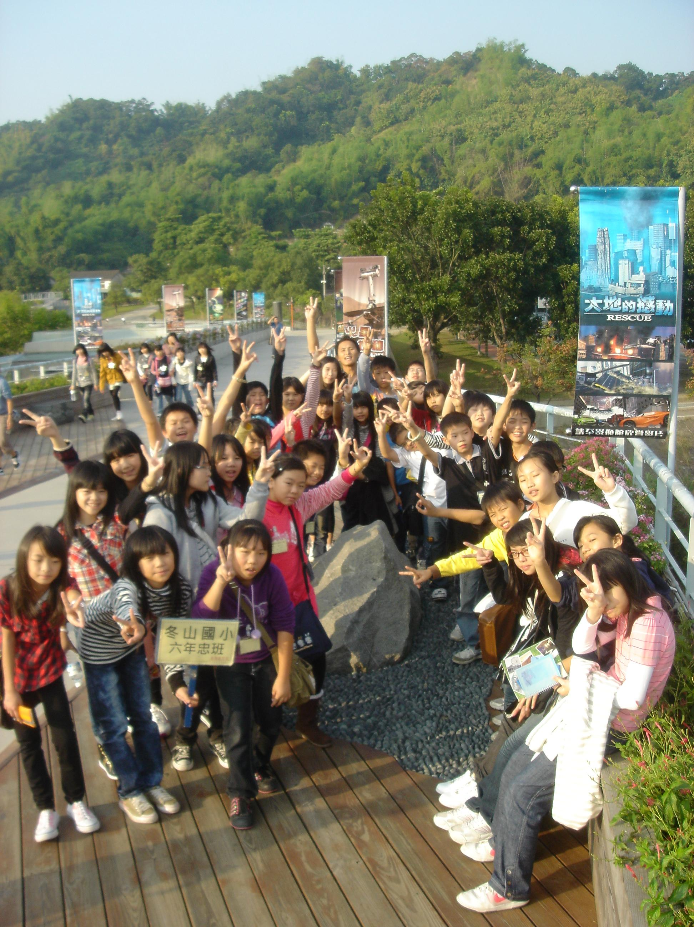
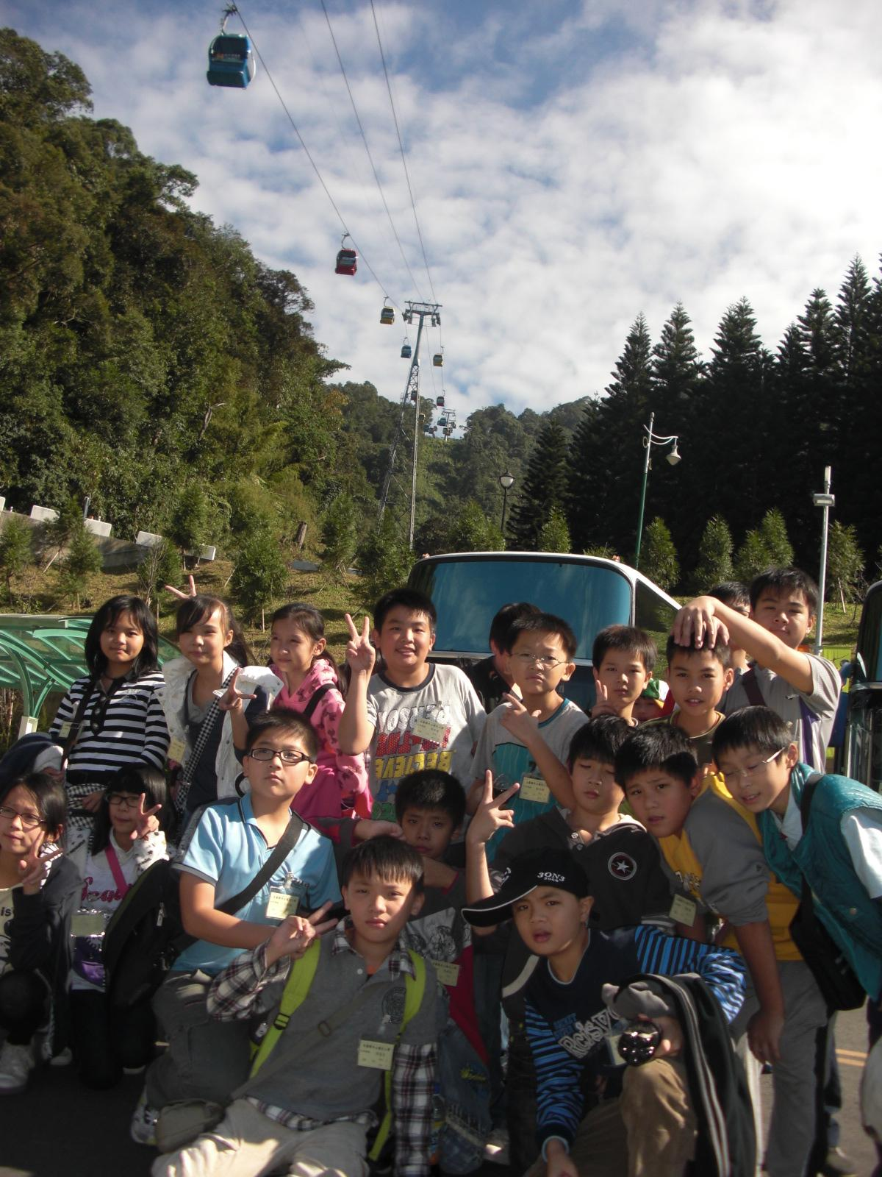

宜蘭縣蘇澳鎮蘇澳國民小學99學年度六年級畢業旅行活動
活動日期： 100年4月13.14.15日(星期三、四、五)

1.當天早上06：40到校集合，07：00準時開車，逾時不候。
2.出發前晚準備行李確認以後應提早就寢，保持充足體力，避免暈車。
3.會暈車者，在開車前40分鐘服用暈車藥，一天一次請勿過量。
4.乘車勿看漫畫書及玩遊戲機，以免暈車及忽略師長交代事項。
5.外出旅遊時應自我照顧身體，記得攜帶禦寒衣物避免感冒。
6.參加學生均須穿著校方規定服裝、整齊端莊，禮貌周到。
7. 如有攜帶貴重物品，錢財、相機、手機要妥為保管。
8. 可攜帶手電筒，遇地震或緊急狀況時可派上用場。
10.進餐廳用餐時，請全班保持安靜，迅速盛飯，等待全桌開動。
11.於遊樂區活動時，以同組為單位團體遊樂，禁止落單及單獨行動。
12.玩遊樂設施時，遵守遊樂區規定。不爭先恐後，不逞強。
13.校外教學，除增廣見聞外，隨時注意自己及同儕安全更是重要。
14.住宿飯店時注意各房門背後的逃生路線標示，進房後再看一次。
15.住宿飯店時，嚴禁在飯店內跑步及大聲喧嘩。
16.飯店內嚴禁使用遊樂器、電視頻道，亦無限制級節目，請家長放心。
17.旅遊活動期間遇有狀況或問題，應立即報告老師或領隊處理。
18.個人物品如有遺失，速告知老師或領隊，勿擅自脫隊找尋。
19.出發當天不到之學生，只能退回門票費用，無法全額退費。
20.出發前學生如有生病或特殊疾病，事先告知領隊以利照顧。
宜蘭縣蘇澳鎮蘇澳國民小學99學年度六年級畢業旅行活動
活動日期： 100年4月13.14.15日(星期三、四、五)
行車編組表
車別 | 班別 | 各班  導師 | 行政人員及  隨隊老師 | 男生 | 女生 | 各班  人數 | 素食  人數 | 各車  人數
1 | 601
2 | 602
3 | 603
A | 604
5 | 605
6 | 606
7 | 607
8 | 608
合計 | 共 班  共 車 | 行政人員及老師  共 人 |  | 學生總人數  共 人

宜蘭縣蘇澳鎮蘇澳國民小學99學年度六年級畢業旅行活動
活動日期： 100年4月13.14.15日(星期三、四、五)
隨隊教師房號一覽表
D1住宿飯店: 電話: |  |  | D2住宿飯店: 電話:
序號 | D1飯店房號 | 職務/姓名 | D2飯店房號 | 職務/姓名 | 〈素〉
1 |  | 校長 |  | 校長
2 |  | 學務主任 |  | 學務主任
3 |  | 男導師 |  | 男導師
4 |  | 男導師 |  | 男導師
5 |  | 男導師 |  | 男導師
6 |  | 男導師 |  | 男導師
7 |  | 女導師 |  | 女導師
8 |  | 女家長 |  | 女家長
9 |  | 女導師 |  | 女導師
10 |  | 女導師 |  | 女導師
11 |  | 女導師 |  | 女導師
12 |  | 女導師 |  | 女導師
13 |  | 女導師 |  | 女導師
14 |  | 女導師 |  | 女導師
15 |  | 女導師 |  | 女導師
16 |  | 女導師 |  | 女導師
17 |  | 女導師 |  | 女導師
18 |  | 女導師 |  | 女導師

宜蘭縣蘇澳鎮蘇澳國民小學99學年度六年級畢業旅行活動
活動日期： 100年4月13.14.15日(星期三、四、五)
1 | 車 | 601 班 | 導師： |  |  | 老師
D1住宿飯店:埔心農場 電話: 03-4644131 |  |  | D2住宿飯店: 箱根溫泉館 電話: 049-2920899
共人 | D1房號 | 姓名 | D2房號 |  | 姓名 |  | 桌次
男生 人
 | D1房號 | 姓名 | D2房號 |  | 姓名 |  | 桌次
女生 人

宜蘭縣蘇澳鎮蘇澳國民小學99學年度六年級畢業旅行活動
活動日期： 100年4月13.14.15日(星期三、四、五)
2 | 車 | 602 班 | 導師： |  |  | 老師
D1住宿飯店:埔心農場 電話: 03-4644131 |  |  | D2住宿飯店: 箱根溫泉館 電話: 049-2920899
共人 | D1房號 | 姓名 | D2房號 |  | 姓名 |  | 桌次
男生 人
 | D1房號 | 姓名 | D2房號 |  | 姓名 |  | 桌次
女生 人

宜蘭縣蘇澳鎮蘇澳國民小學99學年度六年級畢業旅行活動
活動日期： 100年4月13.14.15日(星期三、四、五)
3 | 車 | 603 班 | 導師： |  |  | 老師
D1住宿飯店:埔心農場 電話: 03-4644131 |  |  | D2住宿飯店: 箱根溫泉館 電話: 049-2920899
共人 | D1房號 | 姓名 | D2房號 |  | 姓名 |  | 桌次
男生 人
 | D1房號 | 姓名 | D2房號 |  | 姓名 |  | 桌次
女生 人

宜蘭縣蘇澳鎮蘇澳國民小學99學年度六年級畢業旅行活動
活動日期： 100年4月13.14.15日(星期三、四、五)
4 | 車 | 604 班 | 導師： |  |  | 老師
D1住宿飯店:埔心農場 電話: 03-4644131 |  |  | D2住宿飯店: 箱根溫泉館 電話: 049-2920899
共人 | D1房號 | 姓名 | D2房號 |  | 姓名 |  | 桌次
男生 人
 | D1房號 | 姓名 | D2房號 |  | 姓名 |  | 桌次
女生 人

宜蘭縣蘇澳鎮蘇澳國民小學99學年度六年級畢業旅行活動
活動日期： 100年4月13.14.15日(星期三、四、五)
5 | 車 | 605 班 | 導師： |  |  | 老師
D1住宿飯店:埔心農場 電話: 03-4644131 |  |  | D2住宿飯店: 箱根溫泉館 電話: 049-2920899
共人 | D1房號 | 姓名 | D2房號 |  | 姓名 |  | 桌次
男生 人
 | D1房號 | 姓名 | D2房號 |  | 姓名 |  | 桌次
女生 人

『日月潭』
日月潭為台灣第一大湖泊，以不規則的菱形的日潭與其西面細長弧形之月潭構成，故得名。其後隨著漢人移墾水沙連，以及歷代政府的治理，和騷人墨客的文藻加以命名，日月潭逐有許多稱呼，諸如水社大湖、水裡湖、水裡社潭、水社海仔、竹湖、龍潭、龍湖等名稱。日月潭.文武廟的至聖先師殿，為全台唯一開大門的孔廟，且提供香客抽籤問卜，尤其每逢考季，來此向文昌帝君朝拜並祈願者，絡繹不絕。另殿前的雙龍弄珠石雕，雕刻技術精湛，值得欣賞，登上文武廟後殿山坡，可以遠眺日月潭景，視野壯闊，令人心曠神怡。
~~認識日月潭之學習單~~
請你在正確的□中打ˇ：
1. 日月潭位於南投縣哪一個鄉？
□ (1)鹿谷鄉 □ (2)魚池鄉 □ (3)信義鄉
2. 日月潭的舊名是什麼？
□ (1)林圯埔 □ (2)水社 □ (3)竹圍
3. 日月潭是哪一族原住民的老家？
□ (1)泰雅族 □ (2)阿美族 □ (3)卲族
4. 日月潭除具有觀光的用途，還對臺灣電力公司的
哪種發電方式有幫助？
□ (1)水力 □ (2)火力 □ (3)核能


◎◎九族文化村學習單◎◎

九族文化村是以台灣九族山胞原始的部落建築及各族文物為其主體。村內包括雅美、阿美、泰雅、賽夏、鄒、布農、卑南、魯凱、排灣等九族部落景觀，園景的佈局設置均經學者專家們的考證指導，以保存環境生態，負有傳統的山地文化色彩為主；匠心獨運的建築，具體地呈現山地文化的特色。歐洲宮廷花園、義大利羅馬式雕像、花園內各式噴泉等，園區內更有瘋狂、勁爆的機械樂園。

★動動腦、九族知多少？★
1、九族文化村的問候語「娜魯灣」是什麼涵義？答： 。
2、九族文化村是以臺灣九族同胞原始的部落建築及各族文化為其主題，村
內包括有卑南.賽夏.布農.魯凱.排灣.鄒族.邵族 、 九個部落
3、( ) UFO這項自由落體設施，採用下列哪一樣萬無一失的煞車系統？
1.磁力煞車 2.機械式煞車 3.電力式煞車
4、( )下面哪一項與排灣族有直接關係？1.自強號2.五分車3.皇家火車4.動力火車
5、( )台灣原住民唯一居住於海島上的民族是哪一族？1.阿美族2.達悟族3.排灣族
6、( )為了方便海上捕魚作業，傳統達悟族男人都穿什麼樣的褲子？
1.丁字褲 2.緊身褲 3.小短褲
7、( )下列哪一個不是排灣族的三寶？1.青銅刀 2.琉璃珠 3.石板屋 4.陶壺
8、( )台灣原住民人口中最多的是哪一族？1.卑南族 2.阿美族 3.布農族
9、( )超級巨星張惠妹，她是哪一族的原住民？1.阿美族2.泰雅族3.卑南族
10、 族有紋面習俗，女子要貞潔、會織布，男子要勇敢、善打獵才有資格紋面。
11、( )下列哪一族群尚武好戰、過去有獵頭的習慣，其獵頭的原因大多為復仇或
立功？1.雅美族 2.賽夏族 3.泰雅族
12、泰雅族的矮靈祭分大小祭，小祭每 年舉行一次，大祭則 年舉行一次。
13、( )九族文化村內，擁有目前國內唯一的懸吊式雲霄飛車遊樂設施，搭乘時兩腳
懸空，任隨列車翻騰旋轉非常刺激你知道這項遊樂設施的名稱嗎？
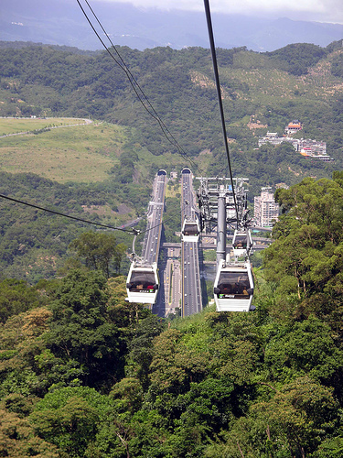
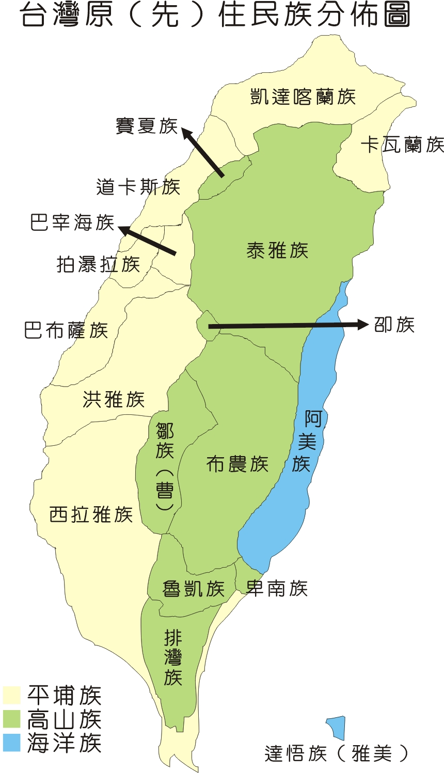
1.加勒比海探險 2.馬雅探險 3.金礦山
【廣興紙廠】
造紙術、印刷術、火藥、指南針，是中國古代科技技術的“四大發明”。其中造紙術的發明比其它三項更早，因此最早傳遍世界各地，在世界文明演進中佔有極重要的地位，因此被譽為「文明之母」，成為中國古代最偉大的發明。愛蘭台地上的廣興紙寮已經有三十多年的歷史，現在的廣興紙寮主要的業務仍舊是造紙，但在地方人士倡議產業文化的口號與行動之下，再加上本業出現的危機，紙寮開放於外人參觀，並進行教育傳承的工作。

＊＊『動動腦』＊＊☃
1、中國古代有造紙術、印刷術、火藥、指南針等四大發明，小朋友你知道紙是誰發明的嗎?
答：
2、廣興紙廠位於台灣的那一個縣市呢?
答：
3、在台灣的南投縣還有許多著名的景點，你到過那些呢?
□集集火車站 □埔里酒廠 □水里蛇窯
□特有生物保育中心 □日月潭 □綠色隧道
＊ 自然科學博物館.學習單 ＊

『立體劇場』的影片是一種利用光學原理模擬人類兩眼「視差」，造成遠近錯覺的立體效果。當你戴上偏光眼鏡後，所看到的畫面，恍如是浮突出銀幕之外的3D立體效果。同時加上環繞音響及超大銀幕，就會給觀眾身臨其境的視覺享受。
如果沒有戴立體偏光眼鏡，立體電影會顯得模糊不清，是因為立體電影實際上是由兩個影像所疊合而成的，而透過立體眼鏡對於光的選擇，而分別呈現在你的右眼以及左眼中，使你產生立體影像的感覺。
1.同學你還記得這次的影片名稱嗎？： 。

2.在亞馬遜河流域展示缸內有許多種魚類，請簡述３種？哪一種最大？哪一種較強？
答： 、 、 。
答： 最大、 最強。

3.在中國科學廳所展示的地動儀，是古代用來測知何種自然現象？
答： 。

4.植物公園外的昆蟲大模型，是什麼昆蟲？ ，它是蘭嶼的特有種。

5.請問恐龍稱霸地球的時間約有？ □ 2億1千萬年 □ 1億6千五百萬年 □9千萬年。

6.恐龍大至分成三大族群：黑瑞龍亞目、龍盤目、鳥盤目，恐龍於一億八千萬年前（侏羅紀）最為興盛，真正成為地球霸主，佔據了陸、海、空三大生態領域，牠們稱霸地球約一億六千萬年之久，最後一批恐龍於（白堊紀）滅絕，請問恐龍滅絕距今多少年?
答： 。

7.恐龍出現最早的時期是中生代時期的三疊紀距今約2億4
千萬年至2億1千萬年；侏儸紀2億1千萬年至1億4千萬年，
白堊紀1億4千萬年至六千五百萬年前。而恐龍滅絕的傳說
有很多種版本，如隕石碰撞地球火山爆發、彗星撞地球、
海洋退潮、自相殘殺…查個資料做功課告訴我你的看法？
宜蘭縣蘇澳鎮蘇澳國民小學99學年度六年級畢業旅行活動
活動日期：100年4月13.14.15日(星期三.四.五)

家長留存單

六年 班 姓名: 座號:
第一天 06:00學校集合~06:30準時出發→桃園航空館→埔心農場CHICKIN→埔心宴會餐廳午餐→味全埔心農場→埔心宴會餐廳晚餐→歡樂晚會→【埔心農場】。
第二天 06:30起床囉→07:00中西自助早餐→日月潭國家風景區→搭纜車至九族→九族文化村一票到底→麗宮餐廳午餐→箱根溫泉會館CHICKIN→箱根宴會餐廳晚餐→歡樂營火晚會→【箱根溫泉會館】。
第三天 06:30起床囉→07:00健康活力早餐→廣興紙寮→日日通餐廳午餐→國立自然科學博物館→休息站小歇→快樂返回學校。

緊急聯絡電話:
宜蘭縣蘇澳鎮蘇澳國民小學：(03)9962312
泰翔旅行社股份有限公司：(02)8283-5026
埔心農場 :(03)4644131
箱根溫泉會館:(049)2920899
學生住宿房號: 房(請學生自行填寫)
導師住宿房號: 房(請學生自行填寫)
級任導師手機號碼: (請學生自行填寫)

同學好友手機號碼: (請學生自行填寫)
◎請務必將此聯剪下交給家長留存！

【出發前個人攜帶物品檢查表】學生姓名：【 】
請家長檢查後簽名：【 】
- 健保IC卡。
- 換洗衣物、禦寒衣物、外套、帽子。
- 個人習慣藥品(暈車藥、感冒藥、氣喘藥、蚊蟲咬藥)
- 電話卡或零錢。
- 手機、相機。〈如有攜帶請自行妥善保管〉
- 零用金少許，〈旅遊期間已含食宿保險，遊樂區一票到底，請家長酌情給予就好〉。
- 活動手冊、筆記本、筆。
- 盥洗用具(牙膏.牙刷.毛巾香皂.洗髮精.飯店均有，因個人衛生習慣不同，亦可自備)。
- 拖鞋(建議自備，飯店內拖鞋不耐穿)。
- 大塑膠袋(裝換洗衣物.內衣褲及襪子)。
- 環保餐具
- 其它：

